1. 通过数据字典查看自己数据库有几大表空间，并说出各大表空间的意义

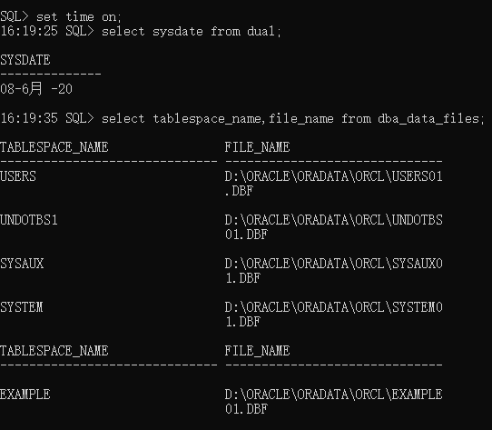

system :存放支持Oracle核心功能数据

sysaux:组件

temp：存放sql语句处理的中间数据

undo：存放撤销数据的表空间

example:存放数据库的案例数据

users:用来存放用户数据（存放应用系统所使用的数据库对象）

1. 创建一永久表空间：通过本地化管理方式创建一个表空间，其扩展方式为自动管理，段空间管理方式为手工

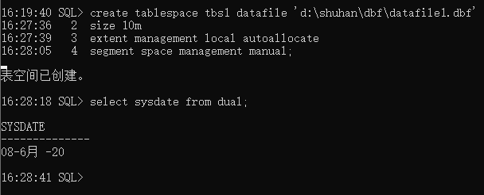

3、创建一个撤销表空间：并指定数据文件大小为20M；修改该撤销表空间：

向刚刚创建的表空间中添加一个新的数据文件，指定大小为20M; 切换该撤销空间为默认撤销表空间；想办法把这个撤销表空间删除

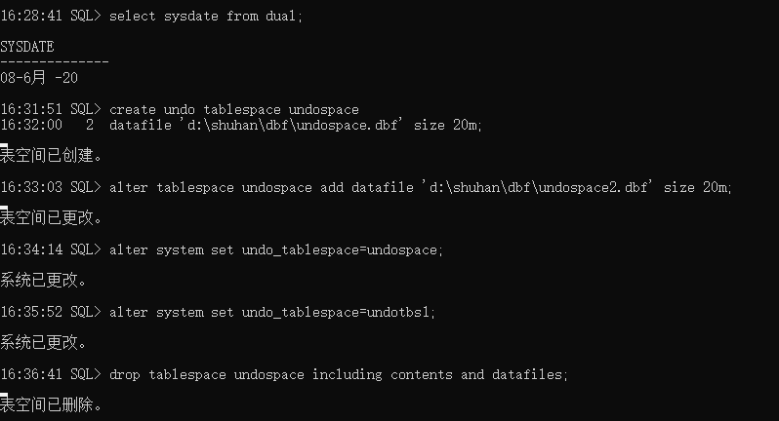

4、创建一个临时表空间：指定临时数据文件大小为20M;

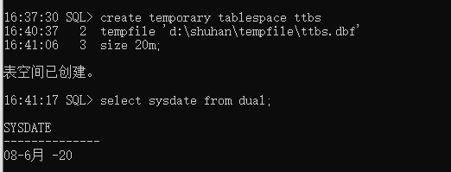

1. 对第2题创建的永久表空间，想扩充大小，有几种方法，请演示：

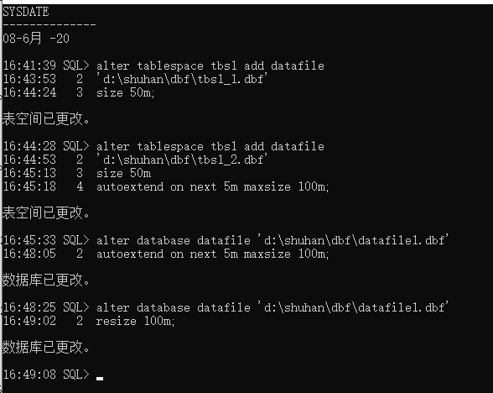

6、数据文件的移动：1）移动users表空间数据文件至其他位置

2）移动system表空间数据文件至其他位置

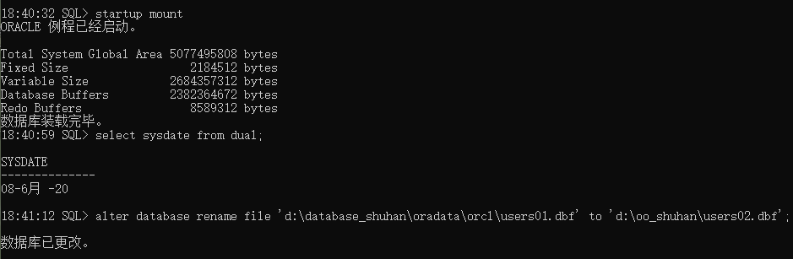

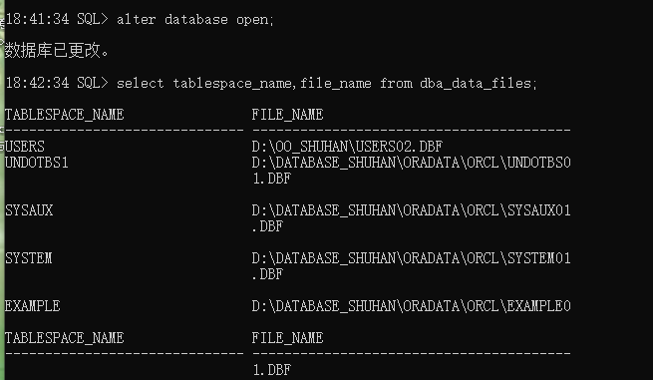

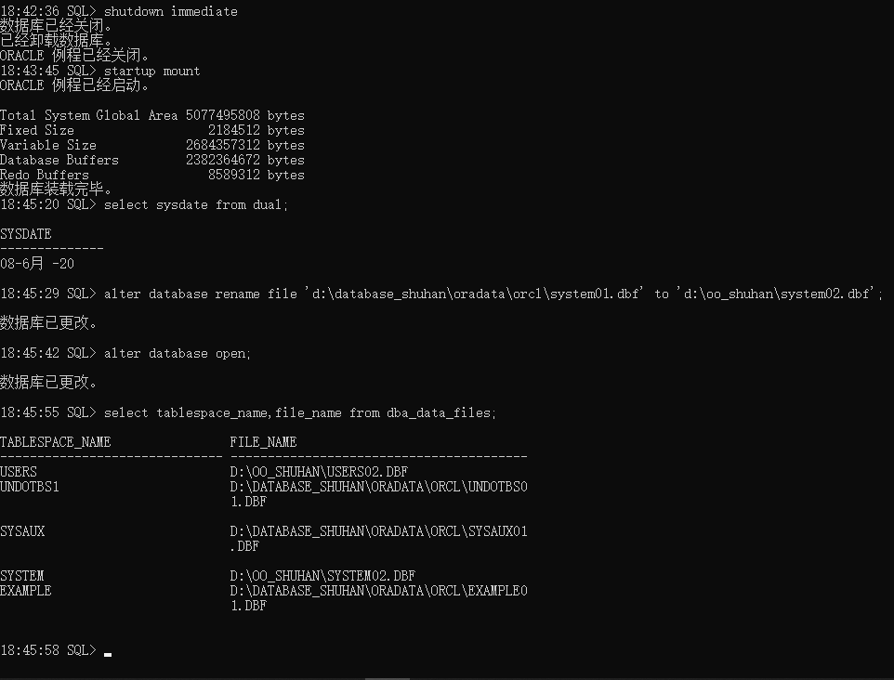

7、删除以上创建的各大表空间

